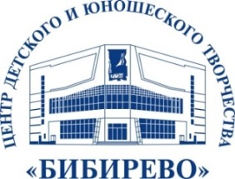 | ГБОУДО ЦДЮТ «Бибирево»  127349, ул. Лескова, д.7, тел.: (499) 909 50 48  www.cdutbibirevo.ru  e-mail: centerbibirevo@mail.ru | 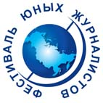
Список жюри
Юрий Алексеевич Бутунин.
Драматург, режиссер, журналист. Член профессиональной гильдии драматургов г. Санкт-Петербурга, член Союза журналистов Москвы, член Союза театральных деятелей Казахстана. Постоянный член жюри Всероссийского конкурса телевизионных программ и печатных СМИ «Моя провинция». Государственный советник РФ 1 класса (в отставке). В настоящее время Генеральный директор международного информационного Центра сотрудничества с государствами Ибероамерики и странами БРИКС
Юрий Николаевич Баусов
Член Рабочей группы по вопросам социальной интеграции молодых людей с инвалидностью Комиссии при Президенте России по проблемам инвалидов,
Член Совета по делам инвалидов при Совете Федерации ФС РФ, Член Совета Министерства образования и науки РФ по вопросам образования лиц с ограниченными возможностями здоровья, и инвалидов, член регионального штаба ОНФ г. Москвы, помощник ректора МГППУ по инклюзивному образованию, к.ф.н.
Федоров Олег Геннадьевич
Кандидат педагогических наук, Член-корреспондент международной академии акмеологических наук, Член-корреспондент академии педагогических и социальных наук, главный редактор периодического научного журнала «Социальные отношения».
Коренкова Екатерина
Директор по продвижению, крупнейших медиа. Реализовала свыше 100 спецпроектов. Включена в рейтинг молодых медиа-менеджеров России компании Odgers Berndtson с высшим рейтингом (АА).
Ванюшкина Майя
Менеджер по специальным проектам "Медиа Альянс". (Холдинг представляет в России такие каналы, как Discovery Channel , Eurosport, TLC, Animal Planet , Cartoon Network , CNN и другие)
Алехина Людмила Олеговна
Победитель Всероссийского конкурса «Сказки мудрого космоса, журналист, «Российская газета», Помощник руководителя ФГКУ «Управление лесного хозяйства и природопользования» Минобороны России.
Михаил Юрьевич Соколов. Педагог дополнительного образования высшей квалификационной категории, лауреат конкурса "Учитель года", Член международного совета при ЮНЕСКО, обладатель знака качества национальной программы "ЛУЧШЕЕ-ДЕТЯМ", лауреат национальной премии в сфере товаров и услуг для детей, продюсер.

